ОБЩЕРОСИЙСКИЙ ПРОФСОЮЗ ОБРАЗОВАНИЯ
Соликамская территориальная
организация профсоюза
ИНДЕКС 618554, Пермский край, г. Соликамск,
ул. 20-летия Победы, 20, тел.: 8 (342253) 3-44-60

ПУБЛИЧНЫЙ ОТЧЁТ
Соликамской городской территориальной организации
профсоюза работников народного образования и науки Российской Федерации за 2022 год
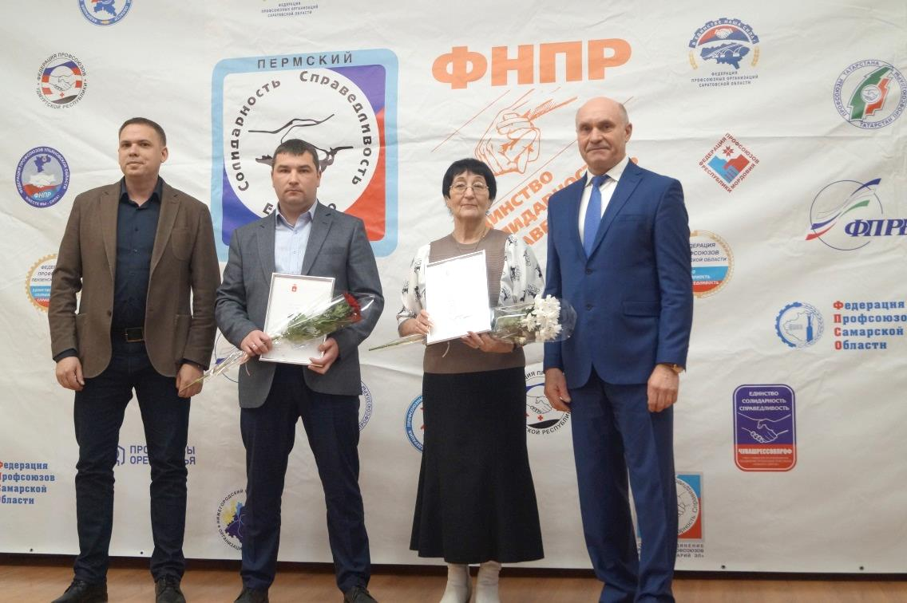

План публичного отчета
Введение 3
Общая характеристика организации 3
2. Работа по организационно-финансовому укреплению 4
2.1. Работа выборных органов. Делопроизводство в организации 4
2.2. Обучение методическая помощь ППО 7
2.3. Работа с кадрами 8
3. Информационная работа 11
4.Охрана труда. Оздоровление работников 13
5. Оплата труда 14
6. Массовые мероприятия 15
7. Социальное партнерство 16
8. Задачи на ближайшую перспективу 17
Заключение 18

Введение
2022 год был объявлен годом корпоративной культуры в Профсоюзе. Мы все понимаем, что прошедший год – это только начало организационной работы по формированию динамично-развивающейся организации, способной ставить и решать задачи, согласно вызовам времени.
В профсоюзе реализуются новые проекты «Цифровизация профсоюза», «Профсоюзное образование», «Профсоюз-территория здоровья». Обращается внимание на реализацию корпоративной политики, культуры Профсоюза, проводятся мероприятия тематического года.
Однако итоги тематического года нельзя расценивать как повышение эффективности работы всей организации. Нам необходимо улучшить мотивационную работу в целях повышения численности организации; проводить системное обучение профактива по вопросам экономики образования, социального партнерства, организационно-правовым вопросам, изучению Устава Профсоюзза; использовать преимущества проекта «Профсоюз+», всем первичным организациям освоить и применять в работе АИС; активно взаимодействовать с советом молодых педагогов и советом директоров учреждений.
2023 год объявлен в стране Годом педагога и наставника.
Надеемся, что кроме различных мероприятий, посвященных Году педагога и наставника, будут включены меры по существенной поддержке педагогических работников.

Общая характеристика организации
Соликамская городская территориальная организация профсоюза объединяет 1 497 члена Профсоюза. Из них 1 228 чел. работающих.
Среди них:

Охват профсоюзным членством составляет 51,14%. Принято в профсоюз 82 человека, восстановлено после индексации пенсии 102 человека.
В структуре организации 30 первичных организации. Из них:
- общеобразовательных школ – 17 (из 24);
- детских садов – 2 (из 2);
- учреждений дополнительного образования – 3 (из 3)
- САПК -1;
- студенты – 1;
- других организаций – 6.
По результатам отчетов председателей первичных организаций за 2022 год уволились из ОО 146 чел., рассчитались из-за индексации пенсии 178 чел., в основном все вернулись.

2. Работа по организационно-финансовому укреплению

2.1. Работа выборных органов. Делопроизводство в организации
В 2022 году было проведено заседание комитета (пленума) по вопросам системы доходов и расходов, размерах отчислений членских профсоюзных взносов в краевую организацию и ППО, рассмотрели итоги года «Года корпоративной культуры».
В 2022 году провели 5 заседаний Президиума, на которых рассмотрели следующие вопросы:
- анализ статистической отчетности за 2022 год и меры по увеличению численности членов профсоюза;
- итоги выполнения плана работы, утверждение плана на 2023 г.;
- об итогах оздоровления работников в 2022 году, проблемы и пути решения;
- об итогах колдоговорной компании за 2022 год;
- о результатах работы горкома профсоюза по защите трудовых прав работников;
- о работе ППО МАОУ «СОШ № 1»;
- о городском Соглашении на 2022-2024 гг.;
- о встрече с главой города Е.Н.Самоуковым;
- об итогах проведения мероприятий, посвященных 1 мая, 9 мая, Дню пионерии (в честь столетия);
- о со финансировании мероприятий, проводимых управлением образования – День учителя, День пожилого человека, Формула успеха, Учитель года, итоговая коллегия управления образования;
- об акции «За достойный труд»;
- о подготовке учреждений к началу нового учебного года.
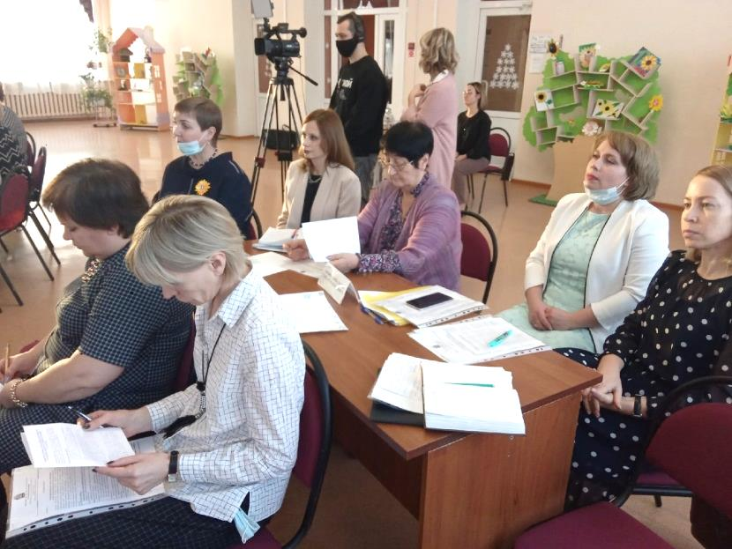

В 2022 году проведено 5 совещаний с председателями ППО и профоргами СП-й.
Председатели приняли участие в семинарах, которые проводились специалистами крайкома:
- изменения трудового законодательства;
- о персональных данных;
- Профсоюз +;
- Делопроизводство в ППО;
- О структурных подразделениях ППО;
- Изменения в законодательстве РФ об охране труда;
- Оценка профессиональных рисков;
- Основные этапы организации и проведения периодического медицинского осмотра в ОО.
На каждом семинаре присутствовало 10-15 человек.
На совещаниях рассматривались вопросы:
- мотивации профсоюзного членства, проблемы, пути решения;
- внесение изменений в Положении об оплате труда;
- об обращениях горкома профсоюза в Законодательную и исполнительную власть;
- о реорганизации профсоюзных ОО;
- об участии в краевых мероприятиях;
- об анкетировании сотрудников учреждений по морально-психологическому климату в коллективах;
- об итогах оздоровления работников, проблемы, пути решения;
- о нарушениях при работе над коллективными договорами.
Информация, полученная председателем горкома профсоюза регулярно доносится до ППО, со всех совещаний, встреч.
В 2022 году проводилась разработка и принятие локальных нормативных актов: регламент работы комитета и президиума, уточняли реестр профсоюзных организаций, согласно юр. Лицам; знакомили с Положением о структурных подразделениях ППО.

2.2. Обучение методическая помощь ППО
Одним из направлений в работе профсоюза является обучение профсоюзного актива, председателей ППО, постоянное информирование руководителей учреждений.
Работа профсоюза зависит от профессионального уровня председателя ПО, его компетентности в своей профессии, общественной работе.
Это необходимо и для развития организации, увеличения профчленства, для мотивации работников.
В нашей организации 50% председателей имеют первую, высшую квалификационные категории, участвую в конкурсах проф. мастерства «Учитель года», «Формула успеха» и др.
Так в феврале 2023года в конкурсе участвовало 38 чел. из них 20 (52,6%) – члены профсоюза. Победителями в разных номинациях стали 6 человек (30%) и 5 человек - призёрами (25%). Это еще раз доказывает активность и квалификацию наших педагогов, членов профсоюза.
Курило Оксана Александровна – председатель ППО СП МАОУ «СОШ № 14» и Белкина Вероника Владимировна, воспитатели стали победителями в номинации «Профессиональная пара». Мы гордимся, нашими членами профсоюза»!
Первый уровень обучения – это вновь избранные председатели. Мы вводим председателя в профсоюзную работу, бухгалтер – по своему направлению. Я беседую по нормативной базе ППО, о необходимости проведения собраний, работе профкома, протоколах заседаний.
Стараемся, чтобы председатель был обучен по программе крайсовпрофа как вновь избранный председатель ППО и программам крайкома.
Я считаю, что мы должны научить председателей пользоваться информацией находить готовый материал и использовать его в работе.
Наша организация выписывает газету «Профсоюзный курьер» и «мой профсоюз», которые помогают в работе рациональным решением.
Повышение квалификации идет через разные источники:
- тематические семинары по разным направлениям деятельности;
- сборник ЦС «Сборник нормативно-правовых актов, рекомендации, разъяснения» и др.;
- юридические консультации;
- информационные листы крайкома;
- мероприятия по вопросам психологии общения, этике деловых отношений, современного лидерства, эффективных коммуникациях.
В прошлом году, отстаивали права работников в газете «Рабочее время» (ненормируемая часть работы, которую хотели пронормировать).
В этом году изучили Устав одной школы, КД, ПВТР, Положение об оплате труда, положение о стимулировании (жалобы коллектива, просьба прокуратуры).
Другой уровень обучения – это наш-горкома профсоюза.
В план работы 2022 года были включены вопросы изучения нормативных документов, после принятия нового Устава.
Начали мы с Миссии профсоюза, Деклорации. Познакомились с регламентом деятельности комитета, президиума, контрольно-ревизионной комиссии.
Постоянно возвращаемся к Уставу гл. 6 «Первичная профсоюзная организация».

2.3. Работа с кадрами
У нас есть Совет молодых педагогов, который возглавляет Маслова Алёна Михайловна, учитель начальных классов МБОУ «Городищенская СОШ». На муниципальном уровне она является руководителем сетевого сообщества «Сетевая школа молодого педагога», участниками которой являются 19 человек. В рамках данного сообщества проводятся обучающие мероприятия для педагогов, под руководством методического центра при управлении образования и педагогов стажистов.
СМП активно участвует во всех мероприятиях, проводимых горкомом профсоюза и управления культуры в сфере молодёжной политики.
Команда молодых педагогов принимает участие в городских общественных акциях, например таких как «Чистый квартал», проводимые управлением культуры и отделом по молодёжной политике.
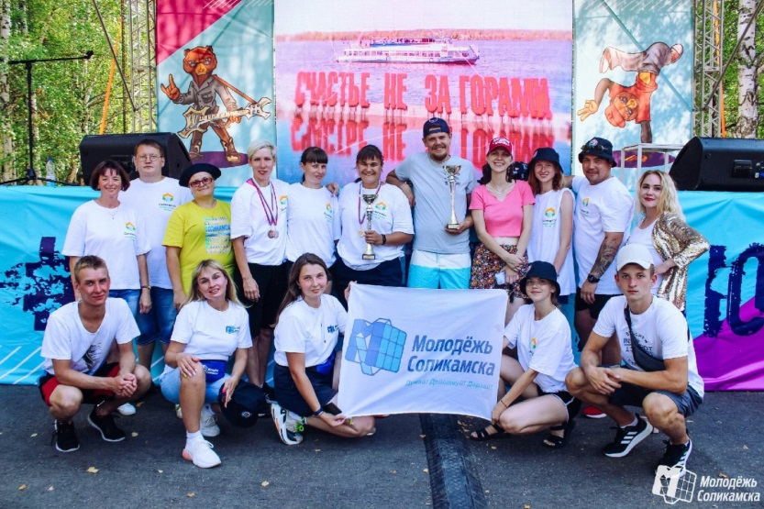
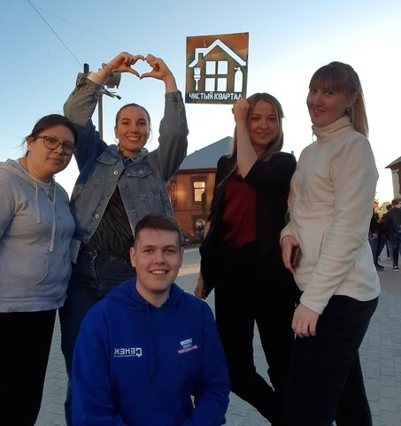

В мероприятиях спартакиады, организованной горкомом профсоюза. Наши молодые педагоги активно сотрудничают с работающей молодежью города, комитетом по спорту.
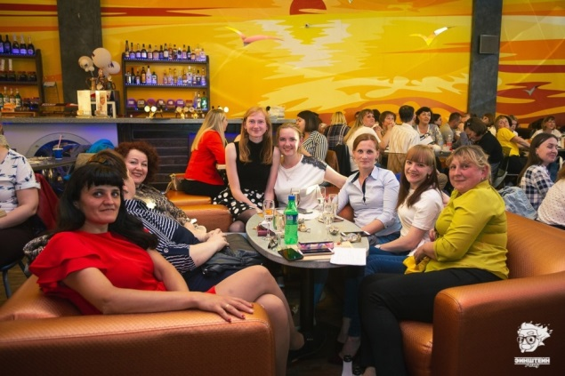
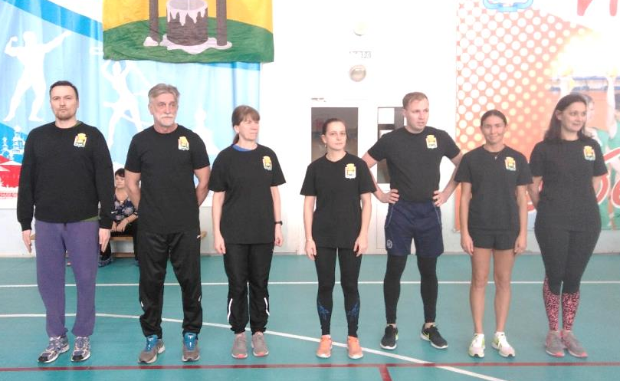
Молодые педагоги – члены совета участвуют в краевых молодёжных слётах, спортивных мероприятиях по баскетболу, легкой атлетике, интеллектуальных играх, играх ГТО, достойно представляя город.

А также:
- в X краевом форуме молодых педагогов;
-арт-кластере «Таврида.Арт», июнь 2022 г.;
- 3 место в фестивале ГТО для молодых специалистов;
- в мероприятиях «ОранжDay», среди молодежных объединений;
- победители фотоконкурса «Моё молодежное лето»;
- чемпионат «Что?», «Где?», «Когда?»;
- «Школа волшебства»;
- методический марафон для команд территориальных СМП;
- форму «Вместе»;
- призёр конкурса среди молодёжек «Будильник».
А также педагоги-члены профсоюза, совета молодых педагогов уже на протяжении долгого времени входят в состав городской команды «Госучреждения», участвуют в городской спартакиаде трудящихся во всех видах спорта данной спартакиады (настольный теннис, плавание, кросс, стрельба, дартс, волейбол, баскетбол), занимая абсолютное первое место в своей группе.
А также активно принимают участие и являются чемпионами в играх «ГТО» по скандинавской ходьбе. Ветераны педагогического труда занимаются скандинавской ходьбой в лесном массиве «Дубрава».
Также тесно сотрудничество протекает с советом ветеранов. Из 570 человек, состоящих на учете 269 – члены профсоюза. Горком профсоюза поощряет членов совета за работу 2 раза в год.
Членам профсоюза выделяется материальная помощь на юбилейные и значимые даты.
В День учителя, День пожилого человека, проводим праздничные мероприятия в МАОУ ДО ДООЦ «Лесная сказка» совместно с коллективом этого учреждения. Большую помощь в этом на оказывают директор Штаер Евгения Владимировна.
Наши пенсионеры участвуют в проекте «Золотая пора», посещают кружки, концерты, выставки по льготной стоимости или бесплатно.
Живут они очень насыщенной жизнью. Наши учреждения, наши председатели ППО не забывают о них. Для руководителей образовательных организаций предлагаются ежемесячные бесплатные вебинары академии УМО по актуальным вопросам организации управленческой деятельности.
Бухгалтер горкома профсоюза участвовала в семинаре для бухгалтеров «Новое в бухгалтерском и налоговом законодательстве».
В 2022 году отметили юбилейные даты 6 учреждений образования. Председатель горкома вручила всем благодарственные письма и подарки от профсоюза.
4 человека награждены грамотой крайкома профсоюза;
5 человек грамотами крайсовпрофа профсоюза;
11 человек грамотами горкома профсоюза;
1 человек благодарственным письмом Губернатора ПК.
Решением президиума горкома профсоюза все награды вручаются с премией от профсоюза.
11 человек были награждены нагрудным знаком «Учительская слава» за значимый вклад в развитие образования города Соликамска, талант, творческий подход к своей профессии, заслуженную любовь и уважение воспитанников и коллег.
Награжденные этим знаком получают ежемесячное стимулирование в размере 1 000 рублей по КД учреждения. Это знак был учрежден администрацией города и горкомом профсоюза.

3. Информационная работа
Информационная работа по-прежнему является приоритетной. Информация должна быть такой, чтобы можно было её использовать в работе для мотивации профсоюзного членства. Члены профсоюза должны знать, что предпринимается исполнительной и законодательной властью для решения тех проблем, которые есть в образовании: это система оплаты труда, механизм индексации заработной платы, недостаточный уровень социальных гарантий.
Постоянное увеличение МРОТ (мы не против) приводит к уравниванию окладов педагогов с высшей категорией и без квалификации. Эти и другие вопросы нам постоянно задают члены профсоюза.
Горком профсоюза в течение многих лет выписывает 25 экземпляров «Профсоюзный курьер», который отправляем во все ОО (10 экземпляров «Мой профсоюз», 2 экземпляра «Солидарность»).
Горком профсоюза сотрудничает с внештатным корреспондентом краевой газеты Федосеевым Н.Ф., поэтому практически в каждом номере размещаются материалы о профсоюзной сфере образования СГО.
Связь с первичными организациями осуществляется через электронную почту ППО; через социальные сети. В контакте активно взаимодействуют группы «Совет молодых педагогов СГО» и «Профсоюз образования СГО».
Информационные листки крайкома профсоюза, ЦС по актуальным проблемам и вопросам для членов профсоюза пересылаются горкомом профсоюза в первичные организации для размещения на стендах и уголках для использования в работе.
Информация доносится до председателей профсоюзных организаций на совещаниях, индивидуальных встречах с членами профсоюза, на встречах с коллективами учреждений, совещаниях, руководителей, которые проводятся ежемесячно.
Более эффективная связь с председателями ППО – это встречи с коллективами (4-5 в год).
Председатель горкома выступает на августовской конференции, итоговой коллегии управления образования, перед ветеранами педагогического труда.

4.Охрана труда. Оздоровление работников
Горком профсоюза в тесном сотрудничестве работает со специалистами по охране труда в учреждениях и управлении образования.
В 2022 году прошли обучение по программе «Охрана труда работников организаций» - 9 человек.
Приняли участие во всех семинарах по охране труда, изменениях в трудовом законодательстве, проводимых специалистами крайкома профсоюза.
Председатель горкома участвовала в двух плановых тематических проверках учреждений по ОТ. Были выданы подробные рекомендации и предложения по оформлению документов, актуализации нормативных актов. Проверяли антитерроститическую защищенность.
В течении 1,5 месяцев работала в городской комиссии по приемке МОУ к новому учебному году. Только в образовании приняли 24 учреждения, расположенных в 92 зданиях, поэтому я владею ситуацией какие условия созданы для работы педагогов, воспитателей, какие положительные моменты идут, какие финансовые средства вкладываются и из каких источников.
Решением Соликамской городской Думы создана муниципальная комиссия, нормативно-правовые акты, регламентирующие порядок организации санитарно-курортного лечения за счет бюджетного финансирования в СГО.
В местном бюджете предусмотрено было на 2022 год 300,6 тыщ. рублей; из средств краевого бюджета 598,6 тыщ. рублей.
Нормативная стоимость установлена в 33 500 рублей. Сверх этой суммы стоимость путёвки работник доплачивает сам.
Управлению образования выделено 25 путевок в процентном соотношении с численностью работающих в данной сфере. Все путевки были реализованы. Мы не смогли приобрести дополнительные путевки за счет оставшихся краевых средств (191 000 рублей).
Проблемы:
- Путевка предоставляется при непрерывном стаже не менее 3х лет в данном учреждении. Если педагог рассчитывается на индексацию пенсии, он не может получить путевку, если отработал даже 30 лет в этом учреждении.
- Заработная плата не более 50 000 р. Работать на 3-4 ставки можно, получить болезнь можно а оздоровиться нельзя.
- Возникает проблема с оздоровлением в профилакториях (не санитарно-курортное оздоровление).
- Путевки очень дорогие.
В 2022 году в санаториях оздоровились 42 чел. (1,8% от общего кол-ва работников). Совершили туристические поездки 35 человек. Надеемся, что закон будет продлен на следующие годы; будут внесены изменения, позволяющие оздоровить большее количество людей.

5. Оплата труда
Вопросы оплаты труда постоянно волнуют работников образования. В нашей системе она не совершенна. Увеличение норматива финансирования на одного учащегося не всегда приводит к увеличению зарплаты педагога.
Мы до сих пор не знаем из каких нормативов состоит этот норматив. И почему мы говорим о стоимости одного ученика?
Увеличение норматива в 2022 году производилось трижды к ощутимым результатам не привело.
Основное ориентир – как средняя зарплата в экономике не выполняется!
Базовые оклады на уровне МРОТ (решение конституционного суда) – не выполняется.
Проблемы, связанные с оплатой труда, остались прежние. Без федерального регулирования проблему не решить!
Показатели по уровню оплаты труда в 2022 году исполнены следующим образом:
- средняя зарплата работников ДОУ – 32 856 р.
- средняя зарплата работников ОО – 37 789 р.
- средняя зарплата работников ДОП – 32 549 р.
Средняя заработная плата увеличивается за счет интенсивности труда, увеличения нагрузки. Это будет сказываться на качество образования.
Полностью исполнились положения ст. 23 Закона «Об образовании в ПК», проведена индексация выплат на 10% (2022 г.). Планируется индексация выплат в 2023 году на 6,1 %.
Осуществляется оплата классного руководства и кураторства из средств федерального бюджета. 30 человек получили единовременные выплаты по проекту «Земский учитель» в пермском крае (30 млн. рублей).

6. Массовые мероприятия
В 2022 году провели Спартакиаду работников образования по 7 видам спорта:
- баскетбол;
- волейбол;
- дартс;
- футбол;
- легкая атлетика;
- эстафета;
- силовое многоборье;
- шашки.
Приняли участие в соревнованиях 6 организаций. Возрастной состав участников в школах далеко за 50, потому многие виды спорта уже не под силу. Эту ситуацию будем учитывать уже при планировании работы горкома в 2023 году.
Провели две интеллектуальные игры, в которых приняло участие 12 команд. Команда победитель приняла участие в городском конкурсе интеллектуальных игр, посвященных Дню профсоюзного активиста и заняла 1 место.
После трехлетнего перерыва для детей членов профсоюза организовали Новогоднюю ёлку на 120 человек и провели. Помощь в проведении праздника оказали сотрудники МАОУ ДО ЦРТДиЮ «Звёздный».
Совместно с МАОУ ДО ДООЦ «Лесная сказка» организовали праздник для ветеранов педагогического труда «Красота элегантного возраста».

7. Социальное партнерство
В 2022 году в 6 образовательных учреждениях заключены новые коллективные договора.
Все коллективные договора проходят экспертизу в горкоме профсоюза и проверку специалистами крайкома.
В коллективных договорах учреждения предусматривают выплаты за стаж работы в учреждении, по случаю юбилейных дат работников, учреждений, стихийных бедствий, болезни близких родственников.
Возможны выплаты к отпуску, согласно локальным нормативным актам. В некоторых учреждениях предоставляются дополнительные льготы работникам-членам профсоюза.
В 2021 году 11 педагогов в «День учителя» были награждены знаком «Учительская слава Соликамска».
Значки были приобретены за счет профсоюзного бюджета.
В Положениях об оплате труда всех учреждений предусмотрены выплаты по 1000 рублей для награжденных данным знаком.
Председатель горкома профсоюза Казанцева З.В. является членом:
- городской аттестационной комиссии;
- комиссии по стимулированию руководителей;
- членом коллегии управления образования;
- членом комиссии при прокуратуре г. Соликамска;
- членом Совета общественности при администрации города;
- членом городской трёхсторонней комиссии;
- городской межведомственной комиссии по легализации «Теневой зарплаты»;
- возглавляет с 2020 г. КСОП СГО (Постановление Пермского крайсовпрофа);
- член муниципальной комиссии по оздоровлению работников бюджетной сферы;
- постоянный член городской комиссии по приемке учреждений всей бюджетной сферы СГО к началу учебного года.
Участие в работе различных комиссий, рабочих групп, совещаниях, сотрудничество с отраслевыми профсоюзами, депутатами городской Думы дает возможность выстраивать деловые взаимоотношения с представителями гражданского общества, администрацией города, управлением образования.

8. Задачи на ближайшую перспективу
- Целенаправленно добиваться изменения системы оплаты работников образования; ежегодной индексации заработной платы на уровень инфляции.
- Продолжить работу по обучению профсоюзного актива с использованием различных форм.
- Укрепить мотивационную базу в целях повышения численности организации.
- Активизировать работу совета молодых педагогов.
- Проводить творческие конкурсы, круглые столы, форумы, направленные на развитие творческого потенциала педагогических работников.
- Оказывать юридическую помощь для предотвращения конфликтов в коллективах.
- Освоить и применять в работе АИС.

Заключение
2023 год в России объявлен годом педагога и наставника, а ФНПР – годом социального партнерства в профсоюзах.
Надеемся, что в планах мероприятий по проведению Года педагога и наставника будут включены меры по привлечению внимания к профессии и поддержке педагогических работников.
Мы будем принимать активное участие в этой работе.

ПРЕДСЕДАТЕЛЬ:
Соликамской территориальной
организации Общероссийского
Профсоюза образования З.В.Казанцева

